1. Sumário

2. Introdução e Visão Geral 2

3. Arquitetura 2

3.1. Versão Web: 2

3.2. Versão Mobile 2

4. Diagrama de Caso de Uso 3

5. Diagrama de Classe 4

6. Requisitos Funcionais 4

6.1. Versão Web 4

6.2. Versão Mobile 4

7. Requisitos Não-funcionais (Ambos) 5

8. Descrição de Caso de Uso 6

8.1. Caso de Uso 001 – Iniciar Viagem (Versão Mobile) 6

8.2. Caso de Uso 002 – Encerrar Viagem (Versão Mobile) 7

8.3. Caso de Uso 003 – Autenticar Usuário (Versão Mobile e Web) 8

8.4. Caso de Uso 004: Consultar Viagens (Versão Web) 9

8.5. Caso de Uso 005: Cadastrar Veículos (Versão Web) 10

8.6. Caso de Uso 006: Registrar Multas (Versão Web) 11

8.7. Caso de Uso 007: Registrar Manutenções (Versão Web) 12

8.8. Caso de Uso 008: Registrar Novo Usuário (Versão Web) 13

8.9. Caso de Uso 009: Consultar Veículos (Versão Mobile) 14

# Introdução e Visão Geral

O Sistema de Controle de Frotas é uma iniciativa voltada para aprimorar a gestão e operação de frotas de veículos, visando não apenas a eficiência operacional, mas também sustentabilidade e redução de custos. Este sistema foi desenvolvido com o objetivo de fornecer às empresas uma ferramenta intuitiva e abrangente, possibilitando monitorar, gerenciar e analisar todas as atividades relacionadas à sua frota automotiva.

Por meio de registros precisos e acompanhamento contínuo, o sistema oferece uma série de benefícios significativos:

Identificação das necessidades de manutenção, possibilitando a realização de intervenções preventivas que evitam falhas mecânicas e prolongam a vida útil dos veículos.

Monitoramento detalhado do consumo de combustível de cada veículo, permitindo a identificação de padrões de consumo e desenvolvimento de estratégias para otimização de uso de combustível.

# Arquitetura

O projeto será estruturado em duas instâncias distintas: uma versão web, destinada ao gerenciamento administrativo, e uma versão mobile, direcionada às operações em campo.

## Versão Web:

A versão web consistirá em uma plataforma acessível via navegador, restrita apenas a usuários com níveis específicos de permissão. Seu propósito principal será centralizar o gerenciamento dos dados cadastrados pelos motoristas por meio do aplicativo, bem como administrar informações relacionadas a funcionários e veículos da empresa. Abaixo estão listados os principais casos de uso para esta versão:

* **Cadastrar Veículos:** Permite o registro de novos veículos na frota, incluindo detalhes como modelo, placa e ano.
* **Registrar Multa:** Possibilita o registro de multas recebidas pelos veículos da frota, com informações como data, valor e descrição da infração.
* **Registrar Manutenções:** Possibilita o registro de manutenções realizadas nos veículos durante as viagens, incluindo descrição dos serviços e peças substituídas.
* **Registrar Novo Usuário:** Permite a adição de novos usuários ao sistema, fornecendo informações como nome, e-mail e nível de acesso.
* **Autenticar Usuário:** Habilita o acesso ao sistema mediante verificação das credenciais de login, garantindo segurança e controle de acesso.
* **Consultar Viagens:** Permite a visualização detalhada das viagens realizadas, incluindo informações como destinos, distâncias percorridas e custos associados.

## Versão Mobile

A versão mobile será exclusiva para os motoristas em atividade pela empresa, fornecendo uma ferramenta dinâmica para registro em tempo real dos gastos e imprevistos durante as viagens. Abaixo estão os principais casos de uso para este aplicativo:

* **Iniciar Viagem:** Permite o início de uma nova viagem, registrando dados como origem, destino e passageiros.
* **Encerrar Viagem:** Facilita o encerramento de uma viagem em andamento, permitindo o registro de informações finais e despesas.
* **Autenticar Usuário:** Garante acesso seguro ao aplicativo por meio da verificação das credenciais do motorista.
* **Consultar Veículo:** Permite a consulta de informações detalhadas sobre um veículo específico cadastrado no sistema.

Essa arquitetura visa atender às necessidades específicas tanto dos administradores quanto dos motoristas, e garantindo a eficácia da gestão de frota da empresa.

# Diagrama de Caso de Uso

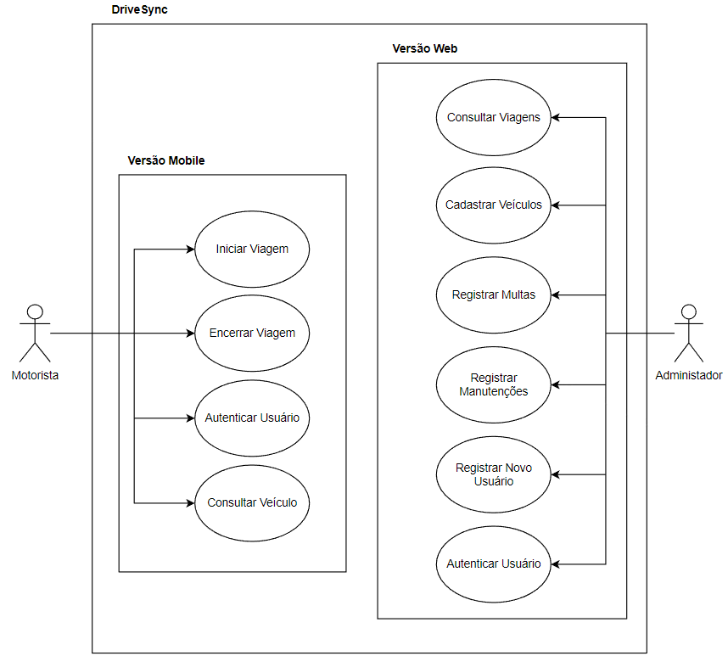

# Diagrama de Classe

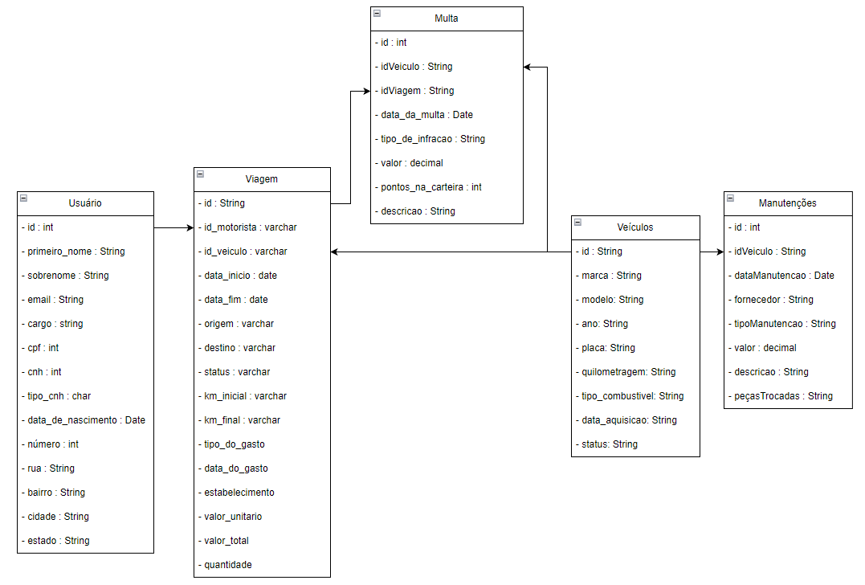

# Requisitos Funcionais

## Versão Web

1. **Autenticação de Usuário:**

* O sistema deve permitir que os usuários se autentiquem com segurança, fornecendo credenciais de login válidas.

1. **Cadastro na Plataforma:**

* Os usuários devem poder realizar cadastros na plataforma, fornecendo informações necessárias para acesso e gerenciamento de dados.

1. **Consulta de Dados e Cadastros no Aplicativo:**

* O sistema deve permitir que os usuários consultem os dados cadastrados pelos motoristas por meio do aplicativo móvel, garantindo acesso transporte e atualizado.

1. **Dashboard de Gastos:**

* O sistema deve fornecer um dashboard intuitivo e informativo sobre os gastos, permitindo aos usuários visualizarem facilmente os dados de forma consolidada.

## Versão Mobile

1. **Autenticação de Usuário:**

* O sistema deve permitir que os usuários se autentiquem no aplicativo, garantindo acesso seguro às funcionalidades oferecidas.

1. **Iniciar Viagem:**

* Os usuários devem ser capazes de iniciar uma nova viagem diretamente pelo aplicativo, registrando informações como origem, destino e detalhes adicionais, se necessário.

1. **Encerrar Viagem:**

* Os usuários devem ter a capacidade de encerrar uma viagem em andamento pelo aplicativo, registrando informações finais relevantes, como destino final, quilometragem percorrida e eventuais observações.

# Requisitos Não-funcionais (Ambos)

**Desempenho:**

* O sistema deve ser capaz de suportar um número significativo de usuários simultâneos sem comprometer o tempo de resposta
* O tempo de carregamento das páginas do aplicativo não deve exceder 3 segundos em conexões de velocidade média, garantindo uma experiência ágil e satisfatória para os usuários.

**Segurança:**

* As credenciais de login dos usuários devem ser protegidas contra acesso não autorizado, implementando medidas como autenticação de dois fatores para fortalecer a segurança do sistema.

**Usabilidade:**

* O aplicativo deve ser projetado com uma interface intuitiva e amigável, seguindo as melhores práticas de design de UI/UX para garantir uma experiência de usuário positiva.
* As instruções de uso do sistema devem ser claras e acessíveis, facilitando a compreensão e adoção por parte dos usuários.

**Compatibilidade:**

* O sistema deve ser compatível com os principais navegadores web (Chrome, Firefox, Safari, Edge, etc.) e sistemas operacionais (Windows, MacOS, iOS, Android), garantindo acesso fácil e sem problemas em uma variedade de dispositivos e plataformas.

# Descrição de Caso de Uso

# Caso de Uso 001 – Iniciar Viagem (Versão Mobile)

**Objetivo:**

Este caso de uso permite que os motoristas iniciem uma nova viagem através do aplicativo móvel, registrando informações importantes sobre o início da jornada.

**Ator Principal:**

Motorista (usuário do aplicativo móvel).

**Pré-condições:**

* O motorista deve estar autenticado no aplicativo móvel
* O motorista deve ter selecionado o veículo que utilizará para a viagem.
* O motorista deve estar pronto para iniciar a viagem.

**Fluxo Básico:**

1. O motorista abre o aplicativo e faz login utilizando suas credenciais.
2. Após o login, o motorista seleciona a opção para iniciar uma nova viagem.
3. O sistema solicita ao motorista que confirme o veículo que será utilizado para a viagem.
4. O motorista confirma o veículo selecionado.
5. O sistema registra a data, hora e local de início da viagem.
6. O motorista deve fornecer informações adicionais, como destino da viagem, passageiros a bordo, entre outros.
7. O motorista confirma o início da viagem.
8. O sistema atualiza o status da viagem para “em andamento” e registra todas as informações pertinentes no banco de dados.

**Pós-condições:**

* A viagem é registrada no sistema como “em andamento”, com todas as informações relevantes sobre o início da viagem.

**Fluxos Alternativos:**

* Se o motorista não selecionar um veículo válido, o sistema exibirá uma mensagem de erro solicitando que o motorista selecione um veículo antes de iniciar a viagem.
* Se o motorista não fornecer informações adicionais, o sistema prosseguirá apenas com os dados mínimos necessários para registrar o início da viagem.
* Se ocorrer algum erro durante o registro da viagem, o sistema exibirá uma mensagem de erro e fornecerá orientações sobre como resolver o problema.

## Caso de Uso 002 – Encerrar Viagem (Versão Mobile)

**Objetivo:**

Este caso de uso permite que os motoristas encerrem uma viagem em andamento através do aplicativo móvel, registrando informações importantes sobre o término da viagem;

**Ator Principal:**

Motorista (usuário do aplicativo)

**Pré-condições:**

* O motorista deve estar autenticado.
* O motorista deve ter uma viagem em andamento registrada no sistema.

**Fluxo Básico:**

1. O motorista abre o aplicativo móvel e faz login utilizando suas credenciais.
2. Após o login, o motorista acessa a seção de viagens em andamento.
3. O motorista seleciona a viagem que deseja encerrar.
4. O sistema exibe os detalhes da viagem, incluindo informações como origem, destino, data e hora de início, passageiros a bordo, entre outros.
5. O motorista verifica se todas as informações estão corretas e confirma que deseja encerrar a viagem.
6. O sistema registra a data e hora de término da viagem.
7. O motorista deve fornecer informações adicionais, como quilometragem percorrida, despesas adicionais se caso houver, entre outros.
8. O motorista confirma o encerramento da viagem.
9. O sistema atualiza o status da viagem para “encerrada” e registra todas as informações pertinentes no banco de dados.

**Pós-condições:**

* A viagem é registrada no sistema como “encerrada”, com todas as informações relevantes sobre o término da viagem.

**Fluxos Alternativos:**

* Se o motorista não selecionar uma viagem em andamento válida, o sistema exibirá uma mensagem de erro solicitando que o motorista selecione uma viagem antes de prosseguir.
* Se o motorista não fornecer informações adicionais, o sistema prosseguirá apenas com os dados mínimos necessários para registrar o término da viagem.
* Se ocorrer algum erro durante o registro do término da viagem, o sistema exibirá uma mensagem de erro e fornecerá orientações sobre como resolver o problema.

## Caso de Uso 003 – Autenticar Usuário (Versão Mobile e Web)

**Objetivo:**

Este caso de uso tem como objetivo permitir que os usuários ingressem no sistema, verificando suas credenciais de login para garantir acesso seguro às funcionalidades.

**Ator Principal:**

Usuário Motorista.

Usuário Administrador.

**Pré-condições:**

* O usuário deve estar registrado no sistema.
* O usuário deve possuir um nome de usuário e senha válidos.

**Fluxo Básico:**

1. O usuário solicita a tela de login.
2. O sistema apresenta a tela de login, solicitando as credenciais de acesso (nome de usuário e senha).
3. O usuário insere seu nome de usuário e senha nos campos correspondentes.
4. O sistema valida as credenciais inseridas pelo usuário verificando se correspondem a um registro válido no banco de dados.
5. Se as credenciais forem válidas, o sistema permite o acesso às funcionalidades do sistema conforme o nível de permissão do usuário.
6. Caso contrário, se as credenciais não forem válidas, o sistema exibe uma mensagem de erro informando ao usuário que as credenciais estão incorretas e solicita que ele tente novamente.

**Pós-condições:**

O usuário autenticado tem acesso às funcionalidades permitidas pelo seu nível de permissão dentro do sistema.

**Fluxos Alternativos:**

* Se o usuário esquecer sua senha, o sistema pode oferecer um processo de redefinição de senha baseado em perguntas de segurança.
* Se o usuário tentar acessar o sistema sem estar autenticado, o sistema redirecionará o usuário para a tela de login.
* Se ocorrerem muitas tentativas de login com credenciais inválidas, o sistema pode bloquear temporariamente o acesso do usuário por motivos de segurança.

## Caso de Uso 004: Consultar Viagens (Versão Web)

**Objetivo:**

O caso de uso tem como objetivo permitir que os usuários consultem informações detalhadas sobre as viagens realizadas pelos veículos da frota.

**Ator Principal:**

Usuário Administrador.

**Pré-condições:**

* O usuário deve estar autenticado no sistema.
* O sistema deve conter registros de viagens previamente realizadas.

**Fluxo Básico:**

1. O usuário acessa a funcionalidade de consulta de viagens no sistema.
2. O sistema apresenta uma interface onde o usuário pode definir os critérios de busca, como período de tempo, veículo específico, motorista, entre outros.
3. O usuário insere os critérios desejados para a consulta.
4. O sistema processa as informações inseridas e recupera as viagens que correspondem aos critérios definidos.
5. O sistema exibe uma lista das viagens encontradas, apresentando detalhes como origem, destino, data e hora de início e fim, quilometragem percorrida, gastos associados, entre outros.
6. O usuário pode selecionar uma viagem específica para visualizar informações mais detalhadas, se desejar.
7. Após a consulta, o usuário pode optar por realizar uma nova busca com critérios diferentes, se necessário.

**Pós-condições:**

* O usuário tem acesso às informações detalhadas sobre as viagens conforme os critérios definidos na consulta.

**Fluxos Alternativos:**

* Se não houver viagens que correspondam aos critérios de busca definidos pelo usuário, o sistema exibirá uma mensagem informando que não foram encontrados resultados.
* Se ocorrer algum erro durante o processamento da consulta, o sistema exibirá uma mensagem de erro e fornecerá orientações sobre como resolver o problema.
* O usuário pode optar por cancelar a operação de consulta a qualquer momento, retornando à página inicial ou a outra área do sistema.

## Caso de Uso 005: Cadastrar Veículos (Versão Web)

**Objetivo:**

O caso de uso tem como objetivo permitir que usuários autorizados registrem novos veículos no sistema.

**Ator Principal:**

Usuário Administrador

**Pré-condições:**

* O usuário deve estar autenticado no sistema.
* O usuário deve possuir permissões adequadas para realizar o cadastro de veículos

**Fluxo Básico:**

1. O usuário acessa a funcionalidade de cadastro de veículos no sistema.
2. O sistema exibe um formulário de cadastro de veículos, solicitando informações como marca, modelo, ano, placa, tipo de combustível, entre outros detalhes relevantes.
3. O usuário preenche os campos do formulário com as informações do novo veículo.
4. O usuário confirma o cadastro do veículo.
5. O sistema valida os dados inseridos e registra o novo veículo no banco de dados.
6. O sistema registra o novo veículo já com o status “Disponível”.
7. O sistema exibe uma mensagem de confirmação informando que o veículo foi cadastrado com sucesso.
8. Após o cadastro, o usuário será redirecionado para a tela de veículos cadastrados.

**Pós-condições:**

* O novo veículo é adicionado ao sistema e está disponível para ser utilizado em viagens.

**Fluxos Alternativos:**

* Se algum campo obrigatório não for preenchido corretamente, o sistema exibirá uma mensagem de erro e solicitará que o usuário corrija as informações antes de prosseguir.
* Se ocorrer algum erro durante o processo de cadastro, o sistema exibirá uma mensagem de erro e fornecerá orientações sobre como resolver o problema.
* O usuário pode optar por cancelar o cadastro a qualquer momento, retornando à página inicial ou a outra área do sistema.

## Caso de Uso 006: Registrar Multas (Versão Web)

**Objetivo:**

O caso de uso tem como objetivo permitir que os usuários registrem infrações de trânsito e multas recebidas pelos veículos da frota.

**Ator Principal:**

Usuário Administrador.

**Pré-condições:**

* O usuário deve estar autenticado no sistema.
* O veículo que recebeu a multa deve estar cadastrado no sistema.

**Fluxo Básico:**

1. O usuário acessa a funcionalidade de registro de multas no sistema.
2. O sistema exibe um formulário de registro de multas, solicitando informações como data da multa, valor, descrição da infração, número do auto de infração, entre outros detalhes relevantes.
3. O usuário preenche os campos do formulário com as informações da multa recebida pelo veículo.
4. O usuário confirma o registro da multa.
5. O sistema valida os dados inseridos e registra a nova multa no banco de dados, associando-a ao veículo correspondente.
6. O sistema exibe uma mensagem de confirmação informando que a multa foi registrada com sucesso.
7. Após o registro, o usuário pode optar por registrar outra multa ou sair da tela de registro.

**Pós-condições:**

* A nova multa é adicionada ao sistema e está disponível para consulta e análise posterior.

**Fluxos Alternativos:**

* Se algum campo obrigatório não for preenchido corretamente, o sistema exibirá uma mensagem de erro e solicitará que o usuário corrija as informações antes de prosseguir.
* Se ocorrer algum erro durante o processo de registro, o sistema exibirá uma mensagem de erro e fornecerá orientações sobre como resolver o problema.
* O usuário pode optar por cancelar o registro a qualquer momento, retornando à página inicial ou a outra área do sistema.

## Caso de Uso 007: Registrar Manutenções (Versão Web)

**Objetivo:**

Este caso de uso permite que os usuários registrem as manutenções realizadas nos veículos da frota, garantindo a manutenção adequada dos veículos e o acompanhamento de seu estado de conservação.

**Ator Principal:**

Usuário Administrador.

**Pré-condições:**

* O usuário deve estar autenticado no sistema.
* O veículo que será submetido à manutenção deve estar cadastrado no sistema.

**Fluxo Básico:**

1. O usuário acessa a funcionalidade de registro de manutenções no sistema.
2. O sistema exibe um formulário de registro de manutenções, solicitando informações como data da manutenção, tipo de manutenção, descrição dos serviços realizados, custo, entre outros detalhes relevantes.
3. O usuário preenche os campos do formulário com as informações da manutenção realizada no veículo.
4. O usuário confirma o registro da manutenção.
5. O sistema valida os dados inseridos e registra a nova manutenção no banco de dados, associando-a ao veículo correspondente.
6. O sistema atualiza as informações do veículo, como data da última manutenção e próxima manutenção prevista, se aplicável.
7. O sistema exibe uma mensagem de confirmação informando que a manutenção foi registrada com sucesso.
8. Após o registro, o usuário pode optar por registrar outra manutenção ou sair da tela de registro.

**Pós-condições:**

* A nova manutenção é registrada no sistema e está disponível para consulta e análise posterior.

**Fluxo Alternativos:**

* Se algum campo obrigatório não for preenchido corretamente, o sistema exibirá uma mensagem de erro e solicitará que o usuário corrija as informações antes de prosseguir.
* Se ocorrer algum erro durante o processo de registro, o sistema exibirá uma mensagem de erro e fornecerá orientações sobre como resolver o problema.
* O usuário pode optar por cancelar o registro a qualquer momento, retornando à página inicial ou a outra área do sistema.

## Caso de Uso 008: Registrar Novo Usuário (Versão Web)

**Objetivo:**

Este caso de uso permite que um administrador do sistema registre um novo usuário, concedendo-lhe acesso às funcionalidades conforme necessário.

**Ator Principal:**

Usuário Administrador.

**Pré-condições:**

* O administrador deve estar autenticado no sistema.
* O administrador deve ter permissões adequadas para criar novos usuários.

**Fluxo Básico:**

1. O administrador acessa a funcionalidade de registro de novo usuário no sistema.
2. O sistema exibe um formulário de registro de novo usuário, solicitando informações como nome, endereço de e-mail, senha, cargo, nível de permissão, entre outros detalhes relevantes.
3. O administrador preenche os campos do formulário com as informações do novo usuário.
4. O administrador define o nível de permissão do novo usuário, determinando quais funcionalidades ele terá acesso no sistema.
5. O administrador confirma o registro do novo usuário.
6. O sistema valida os dados inseridos e cria uma nova conta de usuário no sistema com as informações fornecidas.
7. O sistema exibe uma mensagem de confirmação informando que o novo usuário foi registrado com sucesso.
8. Após o registro, o administrador pode optar por registrar outro usuário ou sair da tela de registro.

**Pós-condições:**

* O novo usuário é adicionado ao sistema e pode acessar o sistema com as credenciais fornecidas.

**Fluxos Alternativos:**

* Se algum campo obrigatório não for preenchido corretamente, o sistema exibirá uma mensagem de erro e solicitará que o administrador corrija as informações antes de prosseguir.
* Se o endereço de e-mail fornecido já estiver em uso por outro usuário, o sistema exibirá uma mensagem de erro e solicitará que o administrador forneça um endereço de e-mail único.
* Se ocorrer algum erro durante o processo de registro, o sistema exibirá uma mensagem de erro e fornecerá orientações sobre como resolver o problema.
* O administrador pode optar por cancelar o registro a qualquer momento, retornando à página inicial ou a outra área do sistema.

## Caso de Uso 009: Consultar Veículos (Versão Mobile)

**Objetivo:**

Este caso de uso permite que os usuários consultem informações detalhadas sobre os veículos cadastrados no sistema de controle de frotas.

**Ator Principal:**

Usuário Motorista

**Pré-condições:**

* O usuário deve estar autenticado no sistema.

**Fluxo Básico:**

1. O usuário acessa a funcionalidade de consulta de veículos no sistema.
2. O sistema exibe uma lista de veículos cadastrados, apresentando informações como marca, modelo, ano, placa, quilometragem, status, entre outros detalhes relevantes.
3. O usuário pode aplicar filtros ou realizar uma busca específica para encontrar um veículo desejado, utilizando critérios como marca, modelo, placa, entre outros.
4. O sistema processa as informações inseridas e exibe os resultados da consulta de acordo com os critérios definidos pelo usuário.
5. O usuário pode selecionar um veículo específico na lista para visualizar informações detalhadas adicionais, se desejar.
6. Após a consulta, o usuário pode optar por realizar uma nova busca com critérios diferentes, se necessário.

**Pós-condições:**

* O usuário tem acesso às informações detalhadas sobre os veículos cadastrados no sistema, conforme os critérios definidos na consulta.

**Fluxos Alternativos:**

* Se não houver veículos que correspondam aos critérios de busca definidos pelo usuário, o sistema exibirá uma mensagem informando que não foram encontrados resultados.
* Se ocorrer algum erro durante o processamento da consulta, o sistema exibirá uma mensagem de erro e fornecerá orientações sobre como resolver o problema.
* O usuário pode optar por cancelar a operação de consulta a qualquer momento, retornando à página inicial ou a outra área do sistema.